Протокол
мониторинг и анализ документации МСОКО

14.30 час 03.03.2023 г.

Место проведения: Отраслевой орган администрации Сосьвинского городского округа «Управление образования».

Присутствовали:
Куракова Светлана Александровна - начальник Отраслевого органа администрации Сосьвинского городского округа «Управление образования»;
Спицина Алёна Валерьевна - главный специалист Отраслевого органа администрации Сосьвинского городского округа «Управление образования»;
Ивантаева Светлана Васильевна - директор МКУ «ИМЦ СГО»;
Юдина Анастасия Валерьевна - методист МКУ «ИМЦ СГО».

Рассмотрели:
Мониторинги дошкольных образовательных учреждений Сосьвинского городского округа в соответствии с утвержденным Распоряжением о работе системы МСОКО в Сосьвинском городском округе (от 24.12.2021 г. № 10)

Выявили:

Низкий уровень социально-коммуникативного развития воспитанников в ДОУ (60%),
Низкий уровень речевого развития воспитанников (63%),
Критический уровень участия семьи в образовательной деятельности (27%),
Низкий показатель индивидуальной поддержки развития детей в семье (52%).

Решили:

Организовать и провести муниципальные мероприятия по созданию условий для обеспечения развития образовательной среды в дошкольных образовательных учреждениях, направленных на кадровый состав и воспитанников ДОУ,
Сформировать план ММО «Дошкольное образование», включающий мероприятия с ММО «Сопровождение ОП»,
Организовать работу по индивидуальной поддержке развития детей, посещающих ДОУ,
Организовать взаимодействие дошкольных образовательных учреждений
с общеобразовательными учреждениями (в аспекте работы с детьми с ОВЗ)
и учреждениями дополнительного образования.

Начальник Отраслевого органа администрации
Сосьвинского городского округа
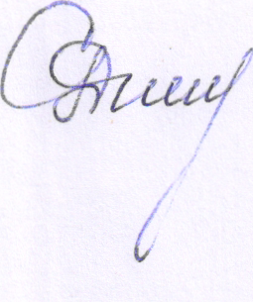
«Управление образования» С.А. Куракова

